Restaurante Mar y Luz
1. Análisis organizacional.
El Restaurante Mar y Luz es un establecimiento dedicado a ofrecer alimentos y bebidas a sus clientes, buscando brindar un servicio amable, organizado y eficiente. Para lograrlo, es importante que los meseros registren correctamente cada pedido y que la cocina reciba la información completa de los platillos solicitados. Sin embargo, cuando los pedidos no se anotan o registran adecuadamente, pueden presentarse confusiones que afectan la atención al cliente y el funcionamiento del restaurante.

2. Definición del problema.
En el Restaurante Mar y Luz se presentan dificultades al momento de registrar los pedidos de los clientes, debido a que, en ocasiones, los meseros olvidan anotar algún platillo o no guardan la información de manera organizada. Esto provoca que tengan que regresar a la mesa para preguntar nuevamente qué alimentos habían solicitado, generando retrasos o molestias, además, la falta de un registro claro puede ocasionar que la cocina prepare platillos equivocados, que se omitan productos o que existan errores al momento de calcular la cuenta.
Por esta razón, se propone implementar un programa sencillo que permita registrar, consultar y modificar los pedidos de cada mesa de manera organizada.
2.1 Reglas del negocio.
El funcionamiento actual del área se basa en las siguientes condiciones:
1. Toma de pedidos: los meseros escuchan las solicitudes de los clientes y registran los platillos de forma manual.
2. Control de la información: el registro de los pedidos depende de que el mesero anote correctamente los productos y las cantidades solicitadas.
3. Comunicación con la cocina: los platillos solicitados deben comunicarse al personal de cocina para que prepare los alimentos correspondientes.
4. Corrección de errores: cuando se olvida un platillo o existe confusión en el pedido, el mesero debe volver a consultar al cliente para confirmar lo que había solicitado.
5. Identificación de las mesas: el personal debe tener presente a qué mesa corresponde cada pedido para evitar entregar alimentos equivocados.
6. Cálculo de la cuenta: al finalizar el servicio, se deben considerar los productos consumidos para calcular el importe que debe pagar el cliente.
2.3 Restricciones actuales.
Al depender de registros manuales y de la memoria del personal, pueden presentarse olvidos, confusiones y retrasos en la atención. No se cuenta, dentro de la problemática planteada, con un sistema digital que centralice los pedidos y permita consultarlos fácilmente.

3. Listado de Requerimientos.
Estas son las condiciones que deberá cumplir el programa para registrar los pedidos correctamente.
- Identificación de la mesa: cada pedido deberá asociarse con un número de mesa válido para evitar confusiones.
- Selección de productos: solamente se podrán registrar platillos que aparezcan en el menú disponible.
- Cantidad válida: la cantidad solicitada deberá ser un número entero mayor que cero.
- Registro obligatorio: antes de agregar un producto, se deberá seleccionar una mesa y un platillo válido.
- Consulta del pedido: el mesero podrá revisar los productos registrados y sus cantidades antes de confirmar la cuenta.
- Cálculo automático: el importe de cada producto se calculará multiplicando su precio por la cantidad solicitada.
- Cálculo de la cuenta: el subtotal será la suma de los importes de todos los productos registrados en la mesa.
- Control de errores: si se ingresa una opción no válida, el programa mostrará un mensaje y solicitará nuevamente el dato.
- Límite de menú: el menú solo cuenta con 8 platillos por lo que no deberían de elegir uno algo que no este dentro de los 8.
- Método de pago: al finalizar la cuenta, el usuario podrá elegir entre pago junto o pago separado por platillo.
- Validación del pago separado: dependiendo el registro que se tenga, y las personas que quieran pagar por separado por ejemplo si piden 6 platillos y son 4 personas una pagara el registro 1 y 2, la segunda pagara solo el registro 6, la tercera pagara el 4 y 5 y la última persona pagara el 6, entonces a cada persona dependiendo el registro que escogieron es el total que pagara cada una.
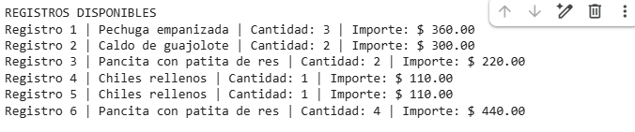
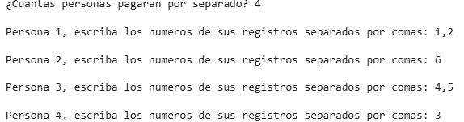
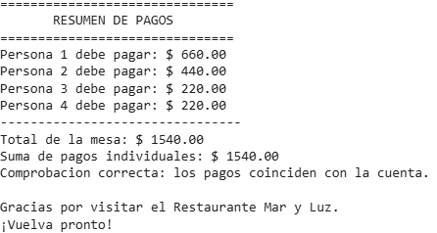
- Finalización de la cuenta: no se permitirá finalizar el pedido si no se ha registrado al menos un platillo.
4.Clasificación de Datos.
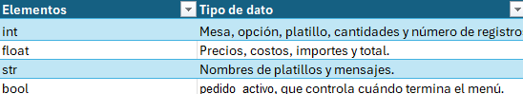

5. Operadores del Lenguaje.
5.1 Operadores matemáticos.
5.2 Operadores relacionales.
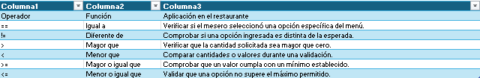
5.3 Operadores lógicos.
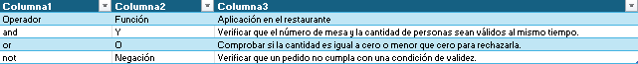
6. Estructuras de Control.
6.1 Estructuras condicionales.
If: Si se cumple una condición. Se utiliza para comprobar si algo es verdadero. Si la condición se cumple, el programa ejecuta las instrucciones que están dentro del if significa que, si la cantidad del platillo es mayor que cero, el programa muestra “Cantidad válida”. Si es cero o negativa, no ejecuta esa instrucción.
Elif: Si no se cumple la condición anterior, comprueba otra. Se utiliza para evaluar una nueva condición cuando la primera no se cumple. Por ejemplo, si el mesero selecciona la opción 1, el programa identifica la carne asada y asigna su precio de $120; si selecciona la opción 2, identifica la pechuga empanizada y asigna su precio correspondiente.
Else: Si ninguna de las condiciones anteriores se cumple. Se utiliza para ejecutar una instrucción cuando las opciones anteriores no coinciden con lo que se ingresó. Por ejemplo, si el mesero selecciona un número que no corresponde a ninguno de los ocho platillos del menú, el programa muestra un mensaje indicando que la opción no es válida.

6.2 Estructuras iterativas.
- while: se utilizará para repetir el proceso de registro mientras el mesero desee agregar más productos. De esta manera, podrá registrar varios platillos en una misma mesa sin tener que iniciar nuevamente el programa. El ciclo finalizará cuando indique que ya no desea agregar más productos.
- for: permitirá recorrer la lista de pedidos registrados para mostrar cada platillo, su cantidad y su importe. También podrá utilizarse para sumar los importes de los productos y obtener el subtotal de la cuenta.

7. Diseño Algorítmico.
  - Pseudocódigo
1. Inicio
2. Mostrar el nombre del restaurante Mar y Luz y presentar el menú de 8 platillos.
3. Solicitar al usuario el número de mesa que desea ocupar.
4. Verificar si el número de mesa se encuentra entre 1 y 8.
5. Si el número de mesa no está dentro del rango permitido, mostrar un mensaje de error y volver a solicitar el número de mesa.
6. Si el número de mesa es válido, continuar con el proceso.
7. Inicializar las listas de pedidos y establecer el pedido como activo.
8. Mostrar el menú principal con las siguientes opciones:
Opción 1: Agregar platillo.
Opción 2: Consultar pedido.
Opción 3: Finalizar cuenta.
9. Solicitar al usuario que seleccione una opción del menú principal.
10. Si el usuario selecciona la opción 1.
11. Mostrar los 8 platillos disponibles con sus respectivos precios.
12. Solicitar el platillo que desea ordenar.
13. Solicitar la cantidad de platillos que desea ordenar.
14. Guardar el platillo seleccionado en la lista de pedidos.
15. Calcular el importe correspondiente según la cantidad y el precio del platillo.
16. Si el usuario selecciona la opción 2.
17. Mostrar todos los platillos registrados en el pedido.
18. Mostrar el total acumulado hasta el momento.
19. Si el usuario selecciona la opción 3.
20. Verificar si existe al menos un platillo registrado.
21. Mostrar el resumen de la cuenta.
22. Preguntar al usuario cómo desea realizar el pago.
23. Si el usuario selecciona pago junto.
24. Mostrar el total de la cuenta.
25. Continuar con el proceso de finalización del pedido.
26. Si el usuario selecciona pago separado.
27. Solicitar el número de personas que pagarán por separado.
28. Asignar los platillos registrados a cada persona, sin repetir registros.
29. Calcular y mostrar el importe que corresponde pagar a cada persona.
30. Comprobar que la suma de los pagos individuales coincida con el total de la cuenta.
31. Mostrar un mensaje de agradecimiento por visitar el restaurante Mar y Luz.
32. Fin.

